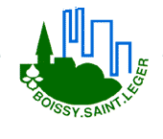
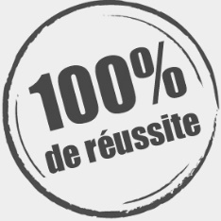
n.bourchada@ggeedu.fr

La Soirée de la Réussite des Boisséens
Samedi 26 Novembre 2022
Salle des Fêtes de la Ferme de 18h30 à 21h00

La ville de Boissy-Saint-Léger organise une soirée en l’honneur des jeunes, pour leur réussite scolaire, professionnelle, sportive ou artistique.
Cet évènement s’adresse aux jeunes âgé(e)s de 16 à 25 ans, ayant obtenu :

- un diplôme au courant de l’année scolaire 2021/2022,
- une reconnaissance sportive de niveau national ou internationale (valide ou handisport),
- la réalisation d’une œuvre musicale, littéraire, cinématographique ou théâtrale…

La programmation de cette soirée sera précisée sur le courrier d’invitation adressé aux jeunes et à leurs accompagnants (3 maximum) après avoir confirmé leur présence auprès des animateurs de l’Espace Jeunesse 18/25 ans par retour du coupon ci-dessous.

Pour toute information complémentaire contacter l’équipe d’animation du Point Information Jeunesse au : 01 45 69 55 11.

- - - - - - - - - - - - - - - - - - - - - - - - - - - - - - - - - - - - - - - - - - - - - - - - - - - - - - - - - - - - - - -

Coupon-réponse – Soirée de la Réussite 2022
Nom : ………………………………………Prénom : ……………………..………………….

Date de naissance :………/………/………

Adresse :…………………………………………………………………………………….……

Téléphone :……………………………….Email :……………………………………….………

Diplôme ou autre reconnaissance obtenu cette année :………………………………………...

A retourner au Point Information Jeunesse ou par Mail : pij@ville-boissy.fr
8 rue Chirol, 94470 Boissy-Saint-Léger

Au plus tard le Lundi 14 Novembre 2022 – (joindre obligatoirement la photocopie du diplôme ou reconnaissance).

